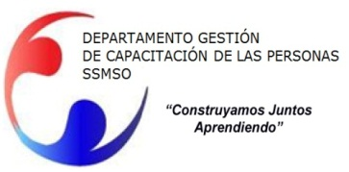
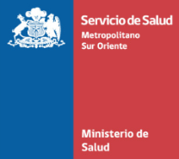

“Curso Compras Públicas”

PÚBLICO OBJETIVO | Este taller está orientado a funcionarios(as) de la Dirección de Servicio de Salud Metropolitano Sur Oriente (DSS).
MODALIDAD | Presencial
FECHAS DE EJECUCIÓN | 6 y 7 mayo de 8.30 a 17.00 hrs. Sala 2
LUGAR | Dependencias del Departamento de Capacitación de la Dirección de Servicio de Salud Metropolitano Sur Oriente.

OBJETIVO GENERAL DE LA ACTIVIDAD

El objetivo de este curso es que sus participantes conozcan y adquieran las habilidades para ser parte del sistema de compras y contratación pública, entendidas estas como un mecanismo básico y necesario para garantizar la buena administración de los recursos del Estado.

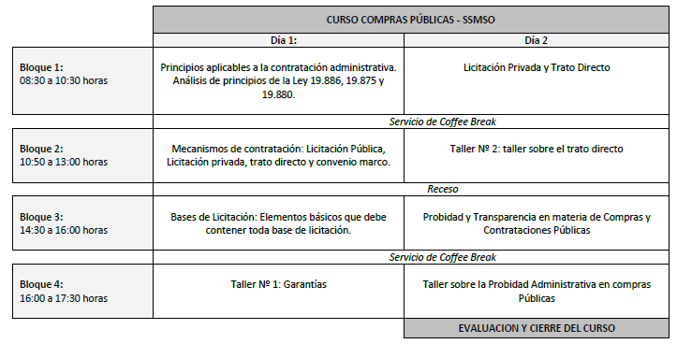

El curso será dictado por Escuela Nacional de Administración Pública.

